**Réunion d’avancement**

**Date :**

29 Août 2019

**Durée :**

18h

**Participants**

Arthur RODRIGUEZ

**Ordre du jour**

1. Bilan d’avancement
2. Budgets et liste des pièces à récupérer sur Vulcanix [RMN]
3. Premier point projet
4. **Audit Volvo**
5. Logo
6. Diapo AG asso
7. Planning 0 As
8. Remerciements sponsors

**Rq de Nico**

**Validation du gantt ?**

Tu sais que tu peux déléguer au directeur de département le fait de s’assurer que les membres de leur département sont okay avec le gantt

**Organiser rencontre partenaires à la rentrée** ? (Boisard (MKI), La Mache Laser et Productique (TLS), La Gir (CMI) - acheter un pesant & Bron (MJT)) ⇒ fixer une date prévisionnelle et les sujets à aborder. Faudra penser à leur offrir un truc (une clé usb avec des photos, un truc à bouffer ou autre) mais faut les mettre bien pour qu’il soit content de retaffer avec vous l’année pro. Demander rapidement leur vacances pour vite les intégrer au planning pour anticiper les fermetures qui impact bcp le projet en terme de délai.

**Stratégie Asso 2019/2020 ?** On vise quel salon (anticiper pour pouvoir s’inscrire à temps et faire les démarches : par exemple salon de l’auto en octobre 2020 à prévoir à l’avance) ? ⇒ Fixer des dates prévisionnelles des événements important (journée TA, Soirée remerciement, Journée Safran, Roll out, visite ARRK,...) pour voir un peu comment ça s’enchaine pour pas se surcharger d'événement

**Activité des 0As ?** vous avez pas trouver assez de trucs à leur faire faire ! Est ce que les chefs de département on choisit et créer un dossier dans le drive avec les documents à lire pour les 0As de leur département. Faut faire un petit planning de l'enchaînement des séances pour voir un peu le timing et voir à partir de quand ils seront plus compétents pour vous aider efficacement dans le projet

**Planning Asso/Projet Provisoir :**

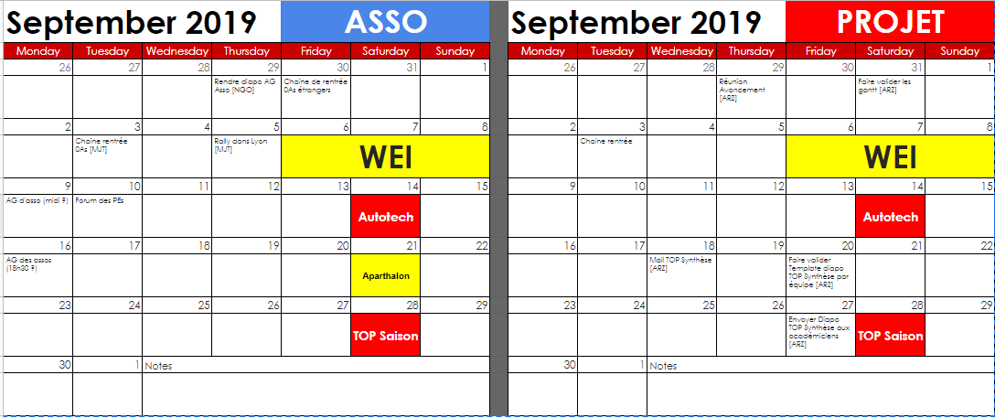

Le valide puis le montrer à l’équipe

1. **Bilan départements**

**LAS [MKI]**

On a du mal à faire mieux qu’Optimus en LAS [???]

**Motorisation [ASE]**

Motorisation -> ligne d’échappement silencieux [???]

**Elec [RIP CLS]**

**Châssis [CMI]**

Carrosserie pas très belle cette année, tilt passé de justesse -> foutre les suspensions horizontalement ou sur le côté verticalement.

**Aero [ACO]**

1. **Budgets**

***Respo : RMN***

Faire la liste de tous les éléments qu’on veut cannibaliser de Vulcanix

Faire une liste des commandes que l’on veut faire avec des spécifications.

Budget additionnel qu’on pourrait demander à centrale -> se mettre d’accord sur quoi faire

<https://docs.google.com/spreadsheets/d/1Apyc-zti2ePy2u5mgHLkNzgJkQa4pLpZbYXs0boyfAs/edit#gid=1931312789>

1. **Point projet**

***Respo : ARZ***

<https://docs.google.com/presentation/d/1s_Ef9M3HOvaUaKfNJHvMW23m9mDVY_IM/edit#slide=id.p1>

Google drive -> point projet du 2 septembre, à remplir par les dir de départements.

Respo partenaires -> organiser des rencontres partenaires à la rentrée.

Lycée banc moteur -> pas un partenaire

DTA ? Changer de calculateur moteur -> plus de fonctionnalités, donc un meilleur réglage.

Proposition logo -> regarder slack

Diapo AG Asso -> ok, il manque juste la vidéo

Intégration 0As -> formations des 0As à éditer par les directeurs de départements

Autotech avancé au 14 septembre.

Duchen engineering -> il faut les relancer.

Docs importants sur l’aéro sur slack pour la lecture.